ZAŁĄCZNIK GRAFICZNY

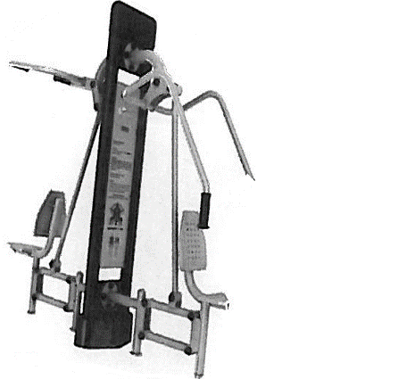
1. Krzesło + wyciąg

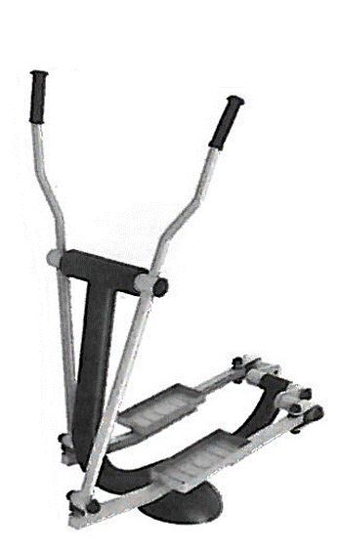
2. Orbitrek

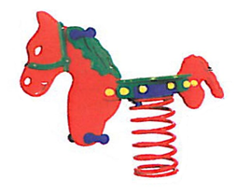
3. Koń.
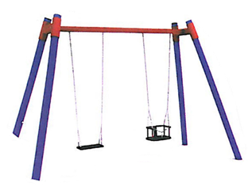
4. Huśtawka podwójna I
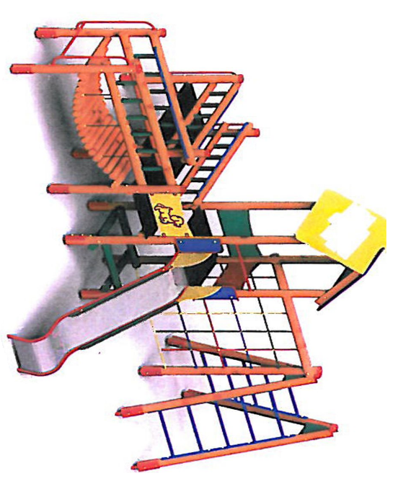
5. Zestaw na plac zabaw

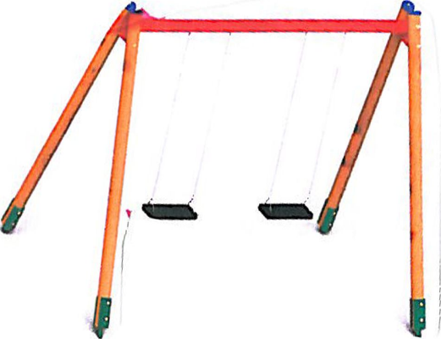
6. Huśtawka podwójna II

